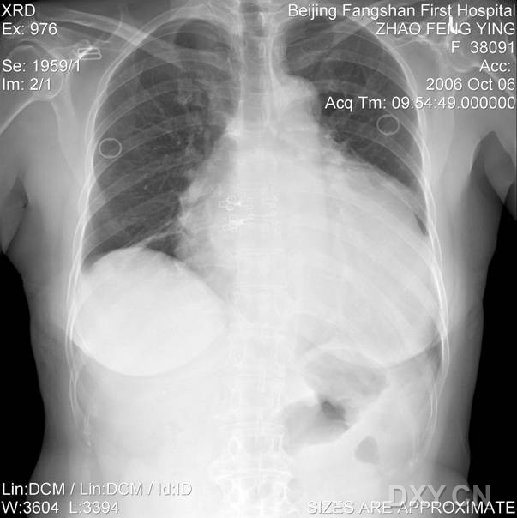

1、病例特点：女，56岁，因活动后胸闷、气短1年，进行性加重伴不能平卧半月入院。1年前无明显诱因出现胸憋、气短，多在活动后加重，上“二楼”则引起严重呼吸困难，未行处理。半月前上述症状加重，行走约5步即感气短，胸憋明显，夜间不能平卧，端坐位偶能入睡。既往高血压病史10余年，否认“冠心病”、“糖尿病”及“肝炎”、“结核”等病史。
体检：脉搏113次/min，呼吸22次/min，半卧位，神智清楚，精神萎靡，自然状态下指血SPO₂ 98%，双侧颈静脉明显充盈。胸廓正常，双肺呼吸音粗，可及少量喘鸣音，无明显湿罗音。心界双侧扩大，心率113次/分，律尚齐，心音遥远，心尖部可及2/6级收缩期杂音，未闻及心包摩擦音。腹（-）。双下肢轻度指凹性水肿。神经系统检查未引出病理征。
辅助检查：血常规：WBC 7.0×10⁹/L，RBC 4.1×10¹²/L，HGB 124g/L，PLT 180×10⁹/L，GRN% 73.3%。
尿常规：尿胆原（±），酮体（±），潜血（±）。
便常规+潜血：无异常。
心电图（ECG）：窦性心动过速，顺钟向转位，胸导低电压，V1～V3呈QS型。
胸片：右下肺野可见条索状阴影，心脏横径增大，以向左增大为著。
2，可考虑的疾病：胸闷、气短导致呼吸困难的发病机制共5类，有心源性、肺源性、中毒性、神经精神性、血源性。根据病例特点，基本可以排除中毒性。患者自然状态下指血SPO₂ 98%，BP 140/100mmHg，综合血常规指标，可排除血源性。无重症颅脑疾病，可排除神经精神性。
心源性：（1）左心衰：既往高血压病史；症状支持：劳力性呼吸困难、端坐呼吸；体征支持：心界扩大；胸片支持：心脏横径增大，以向左增大为著。（2）右心衰：症状支持：劳力性呼吸困难；体征支持：双下肢轻度指凹性水肿、颈静脉充盈、心界扩大；胸片支持：心脏横径增大。
（3）心肌梗塞：心电图示 V1～V3呈QS型，可能是前间壁心梗。典型症状：胸痛。可以通过血清心肌酶测定、超生心动图等检查确诊。
（4）肥厚型心肌病：心电图示 V1～V3呈QS型，可能是肥厚型心肌病。症状：心悸、胸痛、劳力性呼吸困难（部位无自觉症状）。胸片示心影增大多不明显。心电图最常表现左心室肥厚，ST-T改变，常在胸前导联出现巨大倒置T波，深而不宽的病理性Q波可出现。综合阳性家族史（猝死、心脏增大等）、病史、心电图、超生心动图、心血管造影及心导管检查可确诊。
（5）心包积液：症状支持：呼吸困难。由于静脉回流受阻同样可以引起颈静脉怒张、肝大、下肢水肿等表现。可根据病史、心脏及周围血管体征进行鉴别。胸片、CT、心脏彩超、超生心动图等检查可以确诊。
（6）缩窄性心包炎：症状支持：呼吸困难。由于静脉回流受阻同样可以引起颈静脉怒张、肝大、下肢水肿等表现。胸片示心影可偏小、正常或轻度增大。心电图中有QRS低电压、T波低平或倒置。可根据病史、心脏及周围血管体征进行鉴别，超生心动图检查可以确诊。
肺源性：（1）支气管哮喘：可引起夜间阵发性呼吸困难。多见于青少年有过敏史，发作时两肺可问及典型哮鸣音，咳出白色黏痰后呼吸困难常可缓解。测定血浆脑钠肽BNP水平可与心源性哮喘鉴别。支气管舒张试验和支气管激发试验或运动试验可确诊。
（2）喘息性慢性支气管炎：反复发作性喘息、呼气性呼吸困难、胸闷或咳嗽，发作时双肺布满哮鸣音。通过病史、症状、体征、胸片、肺功能测定等检查可以诊断。
（3）弥漫性细支气管炎：发作性喘息、呼气性呼吸困难、胸闷咳嗽。诊断必须项目: ①持续咳嗽、咳痰及活动时呼吸困难; ②合并有慢性副鼻窦炎或有既往史; ③胸部X 线见两肺弥漫性散在分布的颗粒样结节状阴影或胸部CT见两肺弥漫性小叶中心性颗粒样结节状阴影。参考项目: ①胸部听诊断续性湿罗音; ②一秒钟用力呼气容积占预计值百分比( FEV1 占预计值%) 低下(70%以下) 以及低氧血症( PaO₂ < 80mmHg); ③血清冷凝集试验(CHA) 效价增高(1 :64 以上)。确诊:符合必须项目1 、2 、3 ,加上参考项目中的2 项以上。一般诊断:符合必须项目1 、2 、3 。可疑诊断:符合必须项目1 、2 。
（4）肺炎：肺炎病变范围大者可有呼吸困难。患者多有发热。肺实变时有典型的体征，如叩诊浊音、语颤增强和支气管呼吸音等，也可闻及湿罗音。胸片、CT、血常规等检查可以确诊。
（5）慢性阻塞性肺气肿：主要症状为慢性咳嗽、咳痰、气短或呼吸困难、喘息和胸闷。体征有桶状胸、语颤减弱、叩诊过清音、心浊音界缩小、肺下界和肝浊音界下降，部分患者可闻及干湿罗音。胸片、CT对此病诊断价值不高。主要通过吸烟等高危因素史、临床症状、体征及肺功能检查等综合分析确诊。
（6）气胸：起病急骤，患者突感一侧或双侧胸痛，针刺样或刀割样，持续时间短暂，继之胸闷和呼吸困难。少量气胸体征不明显。大量气胸时，气管向健侧移位，患侧胸部隆起，呼吸运动与触觉语颤减弱，叩诊呈过清音或鼓音，心或肝浊音界缩小或消失，听诊呼吸音减弱或消失。胸片、CT可以确诊。
（7）胸腔积液：最常见症状是呼吸困难，多伴有胸痛和咳嗽。体征与积液量多少有关。少量积液无明显体征。中至大量积液时，患侧胸廓饱满，触觉语颤减弱，局部叩诊浊音，呼吸音减弱或消失。可伴有气管、纵膈向健侧移位。通过胸片、B超、CT等检查确诊。
（8）胸膜炎：呈强迫侧卧体位，主要临床表现为胸痛、咳嗽、胸闷、气急，甚则呼吸困难，感染性胸膜炎或胸腔积液继发感染时，可有恶寒、发热。有胸腔积液时患者胸廓饱满，呼吸活动减弱，叩诊浊音，语颤、呼吸音减弱或消失。可以通过病史、体征、胸片、超生、实验室检查（胸腔积液常规、生化、培养）等确诊。
（9）肺栓塞：可发生咯血、晕厥、呼吸困难、颈静脉充盈。多有静脉血栓的危险因素，如血栓心静脉炎、心肺疾病、创伤、手术和肿瘤病史。胸片示区域性肺血管纹理减少。动脉血气分析常见低氧血症及低碳酸血症。D-二聚体、CT肺动脉造影、MRI等检查可以确诊。
（10）支气管肺癌、原发性肺癌：可有气短、呼吸困难、喘息等症状。可以通过症状、体征、胸片、支气管纤维镜、血清癌标志物测定、痰细胞培养、CT、MRI等确诊。
（11）纵隔淋巴瘤：是一组起源于纵隔的肿瘤，包括胸腺瘤、胸内甲状腺肿、支气管囊肿、皮样囊肿、畸胎瘤、淋巴肉瘤、恶性淋巴瘤、心包囊肿、脂肪瘤、神经原性肿瘤、食管囊肿等，以良性者居多。畸胎瘤多见于30岁以下，其余均多发生在40岁以上。可以发生胸闷、胸痛、咳嗽、气促等症状。通过症状、体征、胸片、CT、甲状腺扫描（见胸骨后甲状腺肿）、纵膈镜检查可以确诊。
（12）支气管异物：异物吸入后立即发生剧烈的痉挛性咳嗽、面色潮红、憋气、呼吸困难，异物大者可窒息。异物随气流向上冲击声门下区，偶可听到拍击音。发病急骤。目前病例不支持。
3，最可能诊断？进一步检查
血生化：K 3.67mmol/L（正常值3.5～5.5mmol/L），Na 140.4mmol/ L（正常值135～145mmol/ L），
Cl 103.1mmol/L（正常值95～105mmol/L），CO₂ 28.0mmol/L（正常值21～31mmol/L），尿素氮BUN 7.92mmol/ L（正常值3.2～7.1mmol/ L），肌酐CR 64umol/L（正常值53～106 g/L），总蛋白TP 65.1 g/L（正常值60～80 g/L），白蛋白ALB 37.6g/L（正常值37～53 g/L），球蛋白GLO 27.5g/L（正常值23～30 g/L），白球蛋白比值A/G 1.37（正常值1.5～2.5:1），总胆汁酸TBA 1.0 umol/L（正常值0～10umol/L），谷丙转氨酶ALT 164 U/L（正常值10～40 U/L），谷草转氨酶AST 108 U/L（正常值10～40 U/L），乳酸脱氢酶LDH 251U/L（正常值104～245 U/L），α-羟丁酸脱氢酶HBDH 198 U/L（正常值72～182 U/L），磷酸肌酸激酶CK 96 U/L（正常值女26～140U/L），肌酸激酶同工酶CK-MB 18 U/L（正常值0～25 U/L），空腹血糖GLU 5.94 mmol/L（正常值3.9～6.1 mmol/L），血尿酸UA 209 umol/L（正常值208～428umol/L）。
心脏彩超：1，心脏周围可见连续分布的无回声区，考虑心包积液（大量）；2，射血分数（EF）
59%，左室前后径46mm，左房前后径30mm，右室前后径12mm，室间隔厚度10mm。
腹部B超：未见明显异常。

4、入院诊断：
心包积液性质待查
结核性心包炎？
心功能Ⅳ级
2级高血压（极高危组）
肺部感染？

还需要做什么检查？

5、诊治经过：
入院后因考虑“结核性心包积液”可能性大，利复星对分枝杆菌有一定作用，遂给予利复星0.2g静点，2次/日，喘定解痉平喘，速尿及安体舒通利尿等对症治疗，症状稍好转。
进一步完善相关检查如下：
PPD结核菌素试验示：（++）
血沉（ESR）：8mm/1h（正常值女性：0-20mm/h）
C反应蛋白（CRP）：13.57mg/L（正常值0-10 mg/L）
抗链O(ASO)及类风湿因子（RF）均为阴性
脑纳素BNP：86.7 pg/ml（正常值0-80 pg/ml）
甲状腺功能：促甲状腺素（TSH）：0.369 uIU/ml（正常值0.49-4.67 uIU/ml）
游离T3（FT3）：1.10 pg/ml（正常值1.45-3.48 pg/ml）
游离T4（FT4）：1.61 ng/dl（正常值0.71-1.85 ng/dl）
抗甲状腺过氧化物酶抗体Anti-Tpo及抗甲状腺球蛋白抗体Anti-TG均为阴性。
抗核抗体谱：ANA（±）1：40；
抗双链脱氧核糖核酸抗体DS-DNA抗体（－），抗酸性核蛋白抗体Sm抗体（－）。
乙肝两对半：HBsAg（－）HBsAb（+）HBeAg（－）HBeAb（+）HBcAg（+）。
HIV（－），梅毒螺旋体抗体（－）。
为进一步缓解症状并明确心包积液的性质，征求患者及其家属的同意对其在彩超引导下行心包穿刺术并心包置管持续引流，术中当日引流出黄色浑浊液体300ml后关闭引流管。患者主诉胸憋明显好转。
积液送生化及常规同时完善积液荧光定量PCR（TB-DNA） 提示阴性。
多次痰培养找结核菌均阴性。
术后复查心脏彩超示：⒈局限性心包积液（少量）⒉左室流出道高流速 ⒊主动脉根部前方心包腔内团状回声（考虑纤维素性渗出物可能性大）

综合上述检查，如何完善诊断？

诊断分析:
目前我国心包积液的病因依次为结核性（约占40%~50%），化脓性（约占11%），肿瘤
性（约占9%~14%）和非特异性。大体可分为感染性和非感染性两大类。
感染性心包积液有：
1.结核性：起病隐匿，身体其它部位有无结核均可。PPD皮肤试验通常阳性。一般都有低热、乏力的结核中毒症状。该患者血沉不快，为明确诊断有时需要心包积液或组织培养，或根据抗结核治疗的效果来证实诊断。
2.化脓性：不多见，可发生于感染性心内膜炎、肺炎、败血症及免疫功能低下的患者。该患者无高热且全身中毒症状不明显，暂不支持。
3.真菌性：十分少见，以霉菌居多，多见于免疫功能障碍患者，诊断依据心包积液或组织的涂片与培养，以及检测血清抗真菌抗体。该患者尚不能除外。
4.非特异性：是一种浆液纤维蛋白性心包炎，目前病因不明，可能与病毒感染及自身免疫反应有关。
非感染性心包积液有：
1.肿瘤性：原发性心脏肿瘤甚为少见且多系良性，大多数为继发性心包肿瘤。目前认为，大量心包渗出的最常见原因为转移性肿瘤居多。肿瘤性心包炎为血性心包积液，发展迅速。该患者暂时不能除外。
2.胶原性：由结缔组织（自身免疫）异常如类风湿、系统性红斑狼疮、硬皮病等所致。该患者抗核抗体谱及类风湿相关检查正常暂不支持。
3.代谢异常：如尿毒症和痛风所致甲状腺功能低下。查肾功能血尿酸及甲状腺功能可资确诊。该患者血尿酸肾功能正常，甲状腺功能轻度异常可择其复查除外。
4.心肌梗死后综合症（Dresscer综合征）：急性心肌梗死10%~15%早期可有急性心包炎导致心包积液，发生率为1%~3%，其特征为发热，心包渗出和关节痛。

综上，考虑结核性心包炎，遂给予患者诊断性抗结核治疗：异烟肼 0.3 Qd ，利福平 0.45 Qd ，链霉素0.75 Qd ，乙胺丁醇 0.25 Tid，为防止心包进一步粘连，同时给予泼尼松30mg，每日顿服及肝泰乐，Vit-C等口服保肝治疗。

次日患者所引流的心包积液转为均匀血性，总计引流约400ml。考虑完善什么检查？

再次送检积液常规及生化并完善免疫球蛋白及肿瘤标志物五项示：
免疫球蛋白G（Ig G）：11.37g/l（正常值7.0~16.6 g/l）。
免疫球蛋白A（Ig A）：1.56 g/l（正常值0.7~3.5 g/l）。
免疫球蛋白M（IgM）：1.06 g/l（正常值0.5~2.6 g/l）。
补体C3 ：1.21 g/l（正常值0.8~1.5g/l）。
补体C4 ：0.37 g/l（正常值0.2~0.6g/l）。
甲胎蛋白AFP： 1.8 ng/ml（正常值0~10.9 ng/ml）。
癌胚抗原CEA： 1.4 ng/ml（正常值0~10 ng/ml）。
糖基类抗原125（CA-125）：44.5 u/ml（正常值0~35 u/ml）。
糖基类抗原153（CA-153）：4.1 u/ml（正常值0~28 u/ml）。
糖基类抗原199（CA-199）：4.2 u/ml（正常值0~37 u/ml）。
3天后患者胸憋症状再次加重，因患者及家属拒绝，未完善骨髓穿刺检查。
复查心脏彩超示：⒈心包积液（中-大量）⒉左室流出道高流速（考虑狭窄） ⒊ 主动脉根部前方心包腔内团状回声（考虑纤维素性渗出物可能性大）
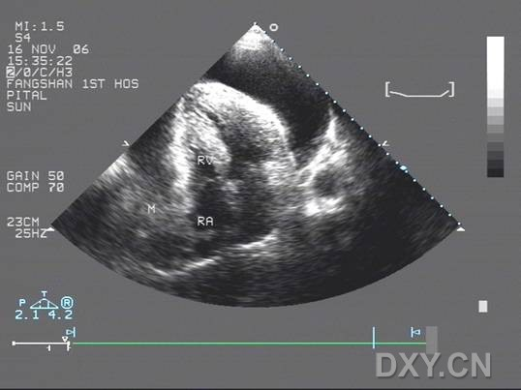

在除外引流管阻塞所至引流不畅可能后考虑患者心包腔已局限分离，遂在多普勒彩超引导下行第二次定位心包穿刺术，再次引流出血性液体约550ml并送检(送检各次结果见表1)。
日期 | 病理颜色 | 比重 | 李凡他试验 | 细胞总数/mm³ | 白细胞数/mm³ | 腺苷脱氨酶0-18u/l | 乳酸脱氢酶  135-225 u/l | 癌细胞 | 抗酸染色找结核菌
1 | 黄 | 1.025 | + | 21000 | 4000 | 14 | 182 | 未见 | 未见
2 | 红 | 1.018 | + | 24000 | 1340 | 15 | 297 | 未见 | 未见
3 | 红 | 1.021 | + | 23500 | 1500 | 17 | 300 | 未见 | 未见
术中 | 淡红 | 1.017 | + | 23000 | 2000 | 21 | 276 | 未见 | 未见
李凡他试验，即浆液粘蛋白定性实验。原理是浆液粘蛋白是多糖和蛋白质形成的复合物。当其在大量稀醋酸中时,呈白色沉淀,即为阳性。一般用于鉴别胸水及腹水是否炎症的一项常规检查，（+）表示积液为渗出液，（-）表示积液为漏出液。

 | 漏出液 | 渗出液
原因 | 非炎症所致(单纯血液循环障碍引起) | 炎症，肿瘤，刺激
外观 | 淡黄色 | 不定，血色，脓液
透明度 | 透明 | 浑浊
比重 | 低于1.018 | 高于1.018
凝固 | 不自凝 | 能自凝
粘蛋白定性 | 阴性 | 阳性
蛋白定量 | 小于30g/L | 大于30g/L
葡萄糖定量 | 与血糖相近 | 常低于血糖
细胞计数 | 少于500×10⁹/L | 大于500×10⁹/L
细胞分类 | 淋巴细胞为主 | 中性粒细胞为主
细菌学检测 | 阴性 | 可找到病原菌
总蛋白 | 小于0.5 | 大于0.5
LDH比值 | 小于0.6 | 大于0.6
LDH | 小于200IU | 大于200IU

经过上述诊疗经过，考虑心包积液为渗出液，可考虑什么疾病？还需要什么检查？

鉴于患者抗痨治疗效果不佳，且心包积液量短期内剧增，考虑恶性心包积液可能性大，遂停用抗结核药，加用止血敏静点及青霉素抗炎对症。
患者喘憋症状有所好转后完善胸部CT示：⒈心包增厚，心包内团块状高密度灶，考虑心包内占位 ⒉ 心包积液 ⒊右横膈升高，右肺下叶膨胀不全。
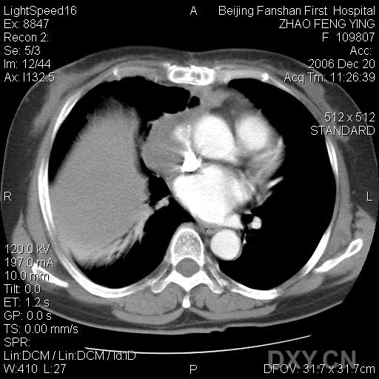

复查甲状腺功能均正常。
胸外科会诊：考虑恶性心包积液可能性大（心包转移瘤？），侵及横肠，右肺下叶？
择日复查胸部及纵隔增强CT回报：⒈心包区肿块，考虑恶性肿瘤可能性大 ⒉心包中量积液 ⒊右下肺膨胀不全 ⒋右横膈升高 ⒌纵隔内未见异常密度灶及明显肿大淋巴结 ⒍胸廓骨质未见明显异常。
-------------------------------------------------------------
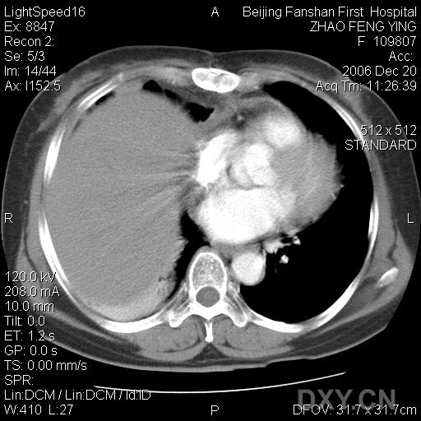

遂于全麻插管下行开胸探查心包肿物切除术及部分心包切除术，术中切开心包，引流出心包内淡红色积液约400ml后，可见一约12×10×6cm²肿物位于右纵隔，侵及右肺及右膈神经，累及右侧心包及上腔静脉，右心房及右心室呈软肉样，血运差。肿物切除后送冰冻切片，考虑来源于胸腺肿瘤，倾向恶性。

术后请北京友谊医院病理科会诊，病理诊断：⒈恶性胸腺瘤，为B2 B3型，以B2型为主 ⒉免疫组化：CD₅肿瘤组织内浸润的淋巴细胞主要为T细胞，EmA（上皮性肿瘤相关抗原）少量瘤细胞（+）。术后患者行瘤床放疗，至今存活。
按1999年WHO分类标准将胸腺瘤分为A型（AB型）和B型（B1、B2、B3型和C型），肿瘤上皮细胞呈梭形／卵圆形为A型，呈上皮样或树突样为B型，具有这2种特征者为AB型，再根据上皮细胞和淋巴细胞的比例和肿瘤细胞异型性进一步将B型再分为Bl、B2、B3，C型即胸腺癌。
A型由大量梭形或椭圆形胸腺上皮细胞组成；AB型有A型的组织学特征，富有混合淋巴细胞；B1型似正常胸腺的组织形态，肿瘤内出现与正常胸腺皮质，伴有胸腺髓质分化；B2型由肿瘤性胸腺上皮细胞组成，肿瘤细胞呈弥漫性分布于富有淋巴细胞的组织内，胞质丰富胞核空泡状，核仁明显；B3型由胸腺上皮细胞为主组成，细胞呈圆形或多边形，无或中度不典型性，成片的肿瘤上皮细胞内有少量淋巴细胞；C型典型表现是细胞质透明，具有不典型性，无胸腺瘤各型细胞排列的特征，类似其他器官的癌，缺乏不成熟淋巴细胞。B2B3型肿瘤侵袭较强。

术中图片如下：
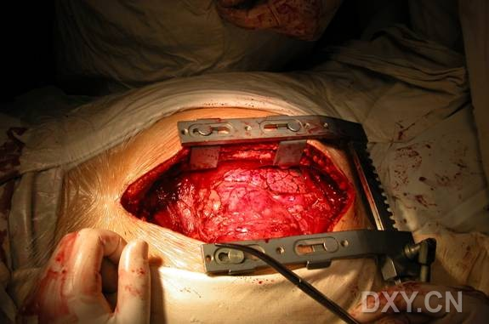

病历讨论:
心包积液是临床常见病症之一，据国内资料统计：心包疾病占心脏病住院患者的1.5%~5.9%，但其误诊率较高，病因诊断往往十分困难。心包积液误诊率较高的主要原因为心包积液多由继发性心包炎引起，而原发病灶往往难以确定，有时为了明确心包积液的病因，必须进行心包穿刺。心包穿刺的适应症：确定病因，解除心包压塞，行心包腔内注药治疗。据报告，肿瘤性心包积液中间皮瘤是最常见的原发性肿瘤，目前尚无法根治，转移性肿瘤比原发性高40倍。常见原因为肺癌，乳腺癌，其次为淋巴瘤，黑色素瘤，白血病，纵隔肿瘤等。肿瘤可经淋巴或血液播散种植于心包，肺或纵隔肿瘤可直接侵犯心包。心包转移瘤CT表现为心包积液，心包不规则增厚或心包肿物。心包积液可以是全身肿瘤的最早表现。本例患者则属此类情况，治疗方法为全身性的抗肿瘤治疗，心包穿刺缓解症状，必要时可行放疗。
胸腺是人体重要的免疫系统，起源于胚胎时期第3（或第4）鳃弓内胚层，系原始前肠上皮细胞衍生物，随胚胎生长发育而附入前纵隔。起源于胸腺上皮细胞或淋巴细胞的胸腺肿瘤最为常见，占胸腺肿瘤的95％，在整个纵隔肿瘤中排次第1～3位，日本一组4968例纵隔肿瘤，胸腺瘤次于畸胎瘤，占纵隔肿瘤的20.2％。美国一组1064例纵隔肿瘤，胸腺瘤为第一位占21.14％。国内报告多以畸胎类肿瘤为首。综合国内14组报告2720例纵隔肿瘤，胸腺瘤次于畸胎瘤和神经源性肿瘤，为第三位，占22.37％。
治疗原则：胸腺瘤一经诊断即应外科手术切除。理由是肿瘤继续生长增大，压迫邻近组织器官产生明显临床症状；单纯从临床和X线表现难以判断肿瘤的良恶性；而且良性肿瘤也可恶性变。因此无论良性或恶性胸腺瘤都应尽早切除。有能切除的恶性胸腺瘤可取病理活检指导术后治疗，部分切除者术后放射治疗可缓解症状，延长病人存活。无论良性或恶性胸腺瘤的治疗，主要是手术切除，只有当切除不彻底或未能切除的胸腺瘤才考虑放射治疗，化疗对胸腺瘤治疗甚微。
胸腺瘤良恶性鉴别需要依据临床表现和外科手术时的发现。外科手术时应当注意：①肿瘤是否有完整的包膜；②肿瘤是否呈侵袭性生长；③有无远处转移和胸腔内种植；④显微镜下细胞形态的异形。综合分析才能得出正确的结论。手术时肿瘤有完整的纤维包膜，肿瘤在包膜内生长，与周围脏器无粘连浸润，手术容易摘除的，为良性或非侵袭性胸腺瘤。当肿瘤侵出包膜，侵犯周围脏器或组织（心包、胸膜、肺和血管等），处科手术不能切除或不能完全切除的，或术时发现已有胸内种植或胸膜转移为恶性胸腺瘤。
临床表现：像任何纵隔肿瘤一样，胸腺瘤的临床症状产生于对周围器官的压迫和肿瘤本身特有的症状--合并综合征。小的胸腺瘤多无临床主诉，也不易被发现。肿瘤生长到一定体积时，常有的症状是胸痛、胸闷、咳嗽及前胸部不适。胸痛的性质无特征性，程度不等，部位也不具体，一般讲比较轻，常予对症处理，未做进一步检查。症状迁延时久，部分病人行X线检查，或某些病人在体查胸透或摄胸片时发现纵隔肿物阴影。被忽略诊断的胸腺瘤此时常生长到相当大体积，压迫无各静脉或上腔静脉梗阻综合征的表现。剧烈胸痛，短期内症状迅速加重，严重刺激性咳嗽，胸腔积液所致呼吸困难，心包积液引起心慌气短，周身关节骨骼疼痛，均提示恶性胸腺瘤或胸腺癌的可能。
根据手术所见及手术标本组织学检查，一般把胸腺瘤分为三期：①非浸润期：包膜完整，虽肿瘤已侵犯包膜，但未穿透包膜；②浸润期：肿瘤已穿透包膜，侵犯纵隔脂肪组织；③扩展期：肿瘤侵犯周围器官或胸内已有转移。文献报告Ⅰ、Ⅱ期病人复发率较低，约占4%，而Ⅲ期病人手术死亡率高达27%，且复发率高达38%，术后5年生存率约占40%。
经验及心得：
1心包积液性质不明且诊断性抗痨治疗效果不佳时应想到恶性的可能。
2凡短期内快速增长的血性心包积液应高度怀疑恶性的可能。
3考虑恶性心包积液应完善骨髓细胞学检查。
4心脏彩超提示心包腔内有团状回声应早期考虑到心包腔占位。
5心包穿刺抽液既能缓解急性心包填塞症状，有利于确诊积液性质。
6恶性心包积液中找肿瘤细胞阳性率极低，应多次反复送检，结果阴性也不能轻易排除诊断。
7癌性心包积液生化腺苷酸脱氨酶低于25u/l，符合文献记载。
8胸片不是很清楚的情况（病例考虑与胸腔有关）应该及时CT检查。

